Reprezentace základních logických funkcí elektronickými obvody
(převzaté)
Obdobně jako při návrhu lineárních obvodů je i číslicový obvod složen z řady bloků, z nichž každý generuje specifickou logickou funkci. Takový blok, který vytváří složitější logickou funkci budeme nazývat logická síť a jednodušší logický obvod reprezentující zpravidla logickou funkci dvou proměnných budeme nazývat logickým členem. Hranice mezi těmito dvěma pojmenováními však není jednotná, zejména při návrhu složitějších logických sítí je tendence označovat logickým členem i složitější logický obvod např. více než dvou proměnných; v podstatě se tohoto názvu často užívá pro integrovaný obvod v jednom pouzdře. My se však v těchto skriptech přidržíme zavedeného pojmenování.
Jak plyne z Booleovy algebry, je možné libovolnou logickou funkci vyjádřit kombinaci logického součtu nebo logického součinu a operace negace. Chceme-li tedy sestrojit obvod, který by modeloval nějakou zadanou logickou funkci, musíme mít k dispozici obvody, které generují uvedené základní logické funkce. Elektronické obvody pro generaci uvedených funkcí nazýváme po řadě: hradlo “OR”, hradlo “AND” a invertor. Zde se budeme zabývat pouze nejjednoduššími obvody bez zřetele na event. zatížitelnost, rychlost apod. Takovými obvody je tzv. diodová logika DL- diode logic (přesněji řečeno odporově - diodová logika). Dříve než si rozebereme schémata, je třeba vysvětlit pojmy tzv. pozitivní a negativní logiky. Přiřazení logických stavů “0” a “1” napěťovým úrovním je totiž zcela libovolné a záleží na tom kterém přístroji, jakého přiřazení používá. Pakliže stav logické “0” odpovídá nižšímu napětí na výstupu logického členu nežli stav logické “1”, hovoříme o tzv. pozitivní logice. Je-li tomu naopak, tj. logické “0” odpovídá vyšší napětí nežli logické “1”, pak se jedná o negativní logiku. Přitom je třeba zdůraznit, že nezáleží na velikosti napětí, obě mohou být kladná nebo obě záporná nebo jedno kladné a druhé záporné; pakliže logická “1” odpovídá kladnějšímu napětí, jedná se o pozitivní logiku, jinak je to logika negativní. Stejným způsobem se označuje logika tzv. dynamická (na rozdíl od právě popsané statické, neboli úrovňové logiky), kdy ovšem příslušné úrovně jsou na vstupech logických členů pouze po velmi krátkou dobu, tedy ve formě napěťových impulsů.
Vzhledem k tomu, že parametry reálného logického členu se různí kus od kusu (užívají se odpory s určitou tolerancí, tranzistory a diody, které mohou mít různé parametry), není možné stanovit přesnou hodnotu napětí odpovídající logické “0” resp. “1” v té které logické síti. Místo toho se logické členy konstruují tak, aby nebyly citlivé na změnu napětí vstupních parametrů pokud tyto leží v určitém intervalu napětí. Viz obr.

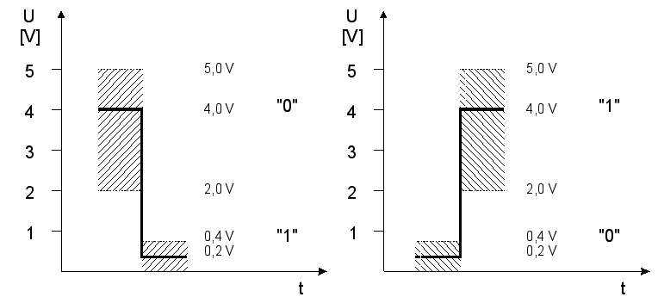
obr. 7.1a a 7.1b

Například pro hradla TTL (transistor-transistor-logic) jsou příslušné intervaly následující:
U_{vst}(0) = max. 0,8 V
U_{vst}(1) = min. 2 V
neboli pro logickou “0” je povolený interval vstupních napětí 0 - 0.8V pro logickou “1” 2 - 5 V. Hradlo samo má zaručovaná výstupní napětí:
U_{výst}(1) = min. 2,4 V
U_{výst}(0) = max. 0,4 V
tj. hluboce v povolené toleranci napětí vstupních. Napájecí napětí je (5 ± 0,25) V. Uvedené hodnoty jsou typické pro tzv. tranzistorovou logiku a byly implementovány u celé řady výrobců logických obvodů. Zdaleka to však nejsou jediné napěťové úrovně u logických obvodů používané. Hradla s tranzistory řízenými elektrickým polem mají logické úrovně okolo 0 V a 9 V a existuje i tzv. logika s vysokou šumovou imunitou HLL (high-level-logic), kde napěťová úroveň logické “1” je řádu 10 - 50 V. S takovými napěťovými logickými úrovněmi pracují řídicí systémy v provozech, kde je zvýšená úroveň elektromagnetického rušení. Na druhé straně pro speciální přístroje s nízkým napájecím napětím (náramkové hodinky) byly vyvinuty obvody, kde jsou logické úrovně mezi 0 V a 3 V i níže.

